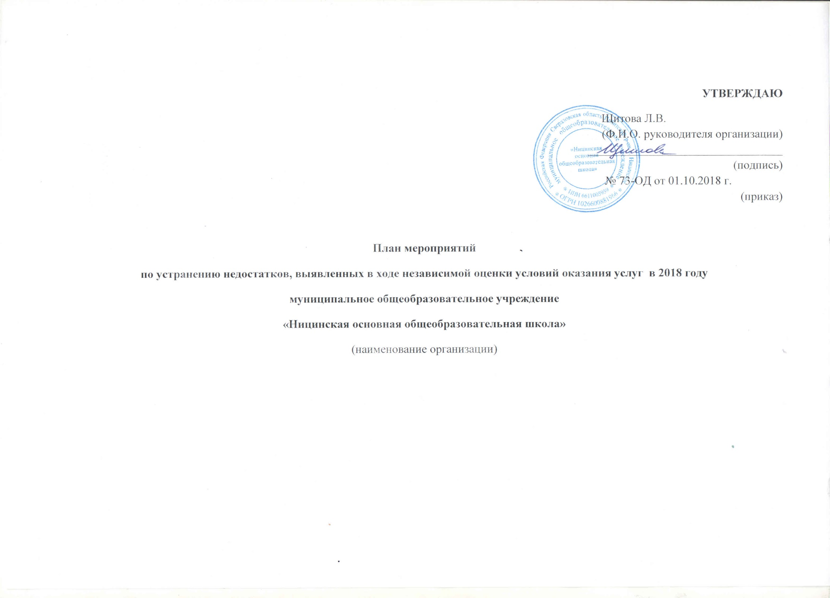
План мероприятий
по устранению недостатков, выявленных в ходе независимой оценки условий оказания услуг в 2018 году
муниципальное общеобразовательное учреждение
«Ницинская основная общеобразовательная школа»
(наименование организации)
Недостатки, выявленные в ходе независимой оценки качества условий оказания услуг организацией | Наименование мероприятий по устранению недостатков, выявленных в ходе независимой оценки качества условий оказания услуг организацией | Плановый срок реализации мероприятия | Ответственный исполнитель | Сведения о ходе реализации мероприятия *
 |  |  |  | Реализованные меры по устранению выявленных недостатков | Фактический срок реализации
I. Показатели, характеризующие общий критерий оценки качества образовательной деятельности организаций, осуществляющих образовательную деятельность, касающиеся открытости и доступности информации об организациях, осуществляющих образовательную деятельность
На официальном сайте ОО недостаточно эффективно функционирует форма обратной связи. | 1.Рассмотреть техни-ческую возможность размещения на официальном сайте ОО онлайн опросов.  2. Создать условия для разных способов взаимодействия ОО с получателями образовательных услуг (по телефону, электронной почте, с помощью электрон-ных сервисов, предоставляемых на официальном сайте организации в сети интернет), в том числе создать усло-вия для внесения предложений, направленных на улучшение работы организации. | Декабрь 2019 года. | Новоселова Ю.В. техник-лаборант
На официальном сайте ОО отсутствует форма обратной связи. | 1.Создать систему взаимодействия с потребителями образовательных услуг.  2.Реализовать прием обращений и информирование о ходе рассмотрения обращений, исполь-зуя электронную почту, телефон и электронные ресурсы на официальном сайте ОО. | Декабрь 2019 года. | Новоселова Ю.В.  техник-лаборант
II. Показатели, характеризующие общий критерий оценки качества образовательной деятельности организаций, осуществляющих образовательную деятельность, касающиеся комфортности условий, в которых осуществляется образовательная деятельность
Развитие творческих способностей и интересов обучающихся в ОО реализуется на недостаточно высоком уровне. | 1.Разработать и принять к действию Программу работы со способными и одаренными детьми.  2.Увеличить удель-ный вес численности обучающихся, принявших участие в различных олимпиа-дах, смотрах, конкурсах в общей численности учащихся (кроме спортивных) 10% и более. | Декабрь 2018 года | Чусовитина Н.Г. заместитель директора по УВР
В ОО отсутствует комплекс реабилитационных и других медицинских мероприятий.  В ОО отсутствуют специализированные кабинеты по охране и укреплению здоровья (комнаты релаксации, психологической разгрузки и пр.). | 1. Создать условия для оказания обучающимся психолого-педагоги-ческой, медицинской и социальной помощи.  2. Увеличить имею-щиеся возможности оказания психолого-педагогической, медицинской и социальной помощи обучающимся, через размещение на сайте информации о графике консульта-ций специалистов, памяток для обуча-ющихся, родителей, наличие возмож-ности онлайн записи на консультирование.  3.Обеспечить психолого-педагоги-ческое консульти-рование обучающих-ся, их родителей (законных представителей) и педагогических работников; коррекционно-развивающие и компенсирующие занятия с обучаю-щимися, логопеди-ческую помощь обучающимся; комплекс реабилита-ционных и других медицинских мероприятий; помощь обучающим-ся в профориентации, получении профес-сии и социальной адаптации через социальное партнерство.  4.Оборудовать комнату релаксации. | Март 2019 года. | Щитова Л.В. директор  Новоселова Ю.В.  техник-лаборант
III. Показатели, характеризующие общий критерий оценки качества образовательной деятельности организаций, осуществляющих образовательную деятельность, касающийся доброжелательности, вежливости, компетентности работников
Наличие пользователей образовательных услуг неудовлетворенных уровнем доброжелательности и вежливости работников ОО. | 1.Провести мониторинг с целью изучения мнений и получения предложе-ний по улучшению взаимоотношений участников образова-тельного процесса.  2.Составить план по устранению замеча-ний пользователей образовательных услуг. | Март 2019 года. | Воронина М.С.  зам.директора по ВР
IV. Показатели, характеризующие общий критерий оценки качества образовательной деятельности организаций, осуществляющих образовательную деятельность, касающиеся удовлетворенности качеством образовательной деятельности организаций
Наличие пользователей образовательных услуг неудовлетворенных качеством образовательной деятельности ОО. | 1.Провести мониторинг с целью изучения мнений по улучшению качества образовательных услуг.  2.Обсудить резуль-таты мониторинга на педагогическом совете, наметить пути решения по устранению выяв-ленных недостатков.  3.Составить план мероприятий направленных на улучшение качества образовательной деятельности ОО. | Март 2019 года. | Чусовитина Н.Г. заместитель директора по УВР

